MOJ POPOLDAN
SPROSTITVENA DEJAVNOST  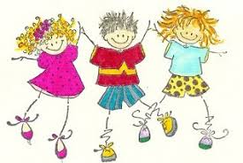 | KER SI V DOPOLDANSKEM ČASU PRIDNO OPRAVIL-A VSE ŠOLSKE OBVEZNOSTI, KI TI JIH JE PRIPRAVILA TVOJA UČITELJICA, JE ZDAJ ČAS DA SE MALO SPROSTIŠ. PRIPRAVILA SEM TI NEKAJ VAJ ZA SPROSTITEV, KI JIH BOMO POIMENOVALI  MINUTKA ZA ZDRAVJE:  - KROŽENJE Z GLAVO V OBE SMERI. STOJA RAZKORAČNO. ROKE SO V BOKU. NAJPREJ KROŽIMO V ENO SMER 5 X, NATO ŠE V DRUGO SMER 5 X.  - ZASUK GLAVE LEVO, DESNO. STOJA RAZKORAČNO. ROKE SO V BOKU. ZASKUKAMO GLAVO V DESNO STRAN, NATO ŠE V LEVO STRAN. V VSAKO STRAN POGLEJ 5 X.  - Z GLAVO GREMO DOL, GOR. STOJA RAZKORAČNO. ROKE SO V BOKU. GLAVO POTISNEMO DOL IN GOR. DOL POGLEJ 5 X, PRAV TOLIKOKRAT TUDI GOR.  - Z GLAVO DOL, DESNO, GOR, LEVO. STOJA RAZKORAČNO. ROKE SO V BOKU. 5 X  - DVIGOVANJE RAMEN. STOJA RAZKORAČNO. ROKE SO V BOKU. DVIGOVANJE RAM GOR IN NAZAJ DOL. RAME DVIGNEŠ 5 X.  - KROŽENJE Z RAMENI NAPREJ IN NAZAJ. STOJA RAZKORAČNO.  ROKE SO V BOKU. KROŽIŠ Z RAMENI NAZAJ IN ŠE NAPREJ. V VSAKO SMER 5 X. PAZI, DA DELAŠ VELIKE KROGE.  - KROŽENJE Z ROKAMI IN Z ŽOGO. STOJA RAZKORAČNO. ROKE SO V PREDROČENJU, V ROKAH DRŽIMO ŽOGO. KROŽIMO Z ROKAMI PRED TELESOM. NAREDI 10 KROGOV.
KOSILO   | ZDAJ SI TEMELJITO UMIJEŠ ROKE, KAJTI ČAS JE ZA KOSILO, VERJETNO TE JE NA TO OPOZORIL ŽE TVOJ ŽELODČEK. VPRAŠAJ MAMO, ČE JI LAHKO KAKO POMAGAŠ. NATO PRIPRAVIŠ MIZO. PRI MIZI SE PRIMERNO OBNAŠAŠ, TI TO TAKO ŽE VEŠ IN PRAV TAKO PRAVILNO UPORABLJAJ JEDILNI PRIBOR. PO KONČANEM KOSILU POMAGAJ MAMI POSPRAVITI MIZO.
SAMOSTOJNO UČENJE – UTRJEVANJE SNOVI | PRIPRAVILA SEM TI UČNI LIST. S POMOČJO STARŠEV GA NATISNI, DRUGAČE PA PREPIŠI BESEDE V ZVEZEK ZA PODALJŠANO BIVANJE.  VIR: OTROCI.ORG
USTVARLANO PREŽIVLJANJE PROSTEGA ČASA   | PRIPRAVILA SEM TI ENO KRATKO USTVARJALNO DELAVNICO. KOT ŽE VEŠ, JE DANES MATERINSKI DAN, ZATO BI BILO LEPO , DA BI SVOJI MAMICI NAREDIL-A VOŠČILNICO. ZA VOŠČILNICO POTREBUJEŠ:  - TRŠI BARVNI PAPIR ZA VOŠČILNICO ( POLJUBNE BARVE ).  - VEJICO, KI JO BOŠ NAŠEL OZ. NAŠLA NA VRTU.  - BEL PAPIR.  - KREP PAPIR ALI BARVNI PAPIR( RUMENE BARVE OZ. POLJUBNE BARVE).  - ŠKARJE .  - LEPILO.  TRŠI BARVNI PAPIR S ŠKARJAMI IZREŽEŠ, DA DOBIŠ VELIKOST VOŠČILNICE.  NA BELI PAPIR NAREDIŠ OBRIS SVOJE DLANI IN JO IZREŽEŠ.  NA TRŠI PAPIR PRILEPIŠ DLAN IZ BELEGA PAPIRJA, NANJO PA PRILEPIŠ TUDI VEJICO.  IZ KREP PAPIRJA ALI KATEREGA DRUGEGA BARVNEGA PAPIRJA NATRGAŠ MANJŠE KOŠČKE IN JIH OBLIKUJEŠ V KROGLICO. TE KROGLICE PRILEPI NA VEJICO, DA DOBIŠ OBLIKO CVETA.  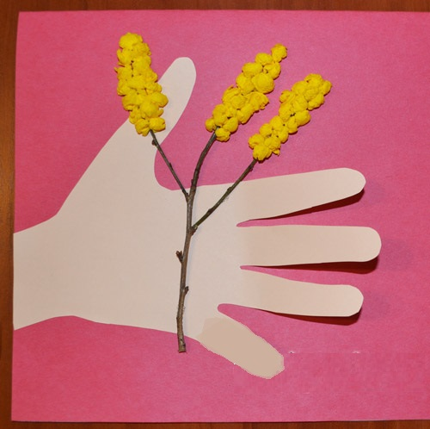  MAMICI ZAPOJ PESMICO IN JI IZROČI VOŠČILNICO.

SPROSTITVENA  DEJAVNOST | NA KONCU NAŠEGA DELA, TE VABIM DA PRISLUHNEŠ PRAVLJICI  TINKIN DEŽNIK (JANEZ BITENC)  https://www.youtube.com/watch?v=9vGLNngERq4&list=PL6kP1Nm0UkaWHzKt7IO1MV8N6a_El3VVI

NE POZABI JUTRI ZOPET POBRSKAT V SPLETNI UČILNICI ZA PODALJŠANO BIVANJE. PONOVNO SE BOMO RAZGIBAVALI, UTRJEVALI SVOJE ZNANE IN USTVARJALI.

